

**HEINEKEN MÉXICO**

**Purchase to Pay**

**Standard Operating Procedure**

**SOP_PTP_MDM_BOM_004**

**Creación de Lista de Material**

**Descripción SOP:** Creación de lista de material

**Frecuencia del proceso:** Frecuente

**Programas utilizados:** SAP

**Fecha de revisión:** 29/01/2025

**Fecha de creación:** 01/02/2019

**Creado por:** Evelyn Paulín

**Revisado por:** Ronaldo Chavez

**Historial de Revisión**

|  |  |  |  |
| --- | --- | --- | --- |
| **Fecha** | **Versión No.** | **Revisado por** | **Razón de revisión** |
| 2019 | 1 | Sin registro | Creación SOP |
| 2020 | Sin registro | Sin registro | Sin registro |
| 2021 | Sin registro | Sin registro | Sin registro |
| 2022 | Sin registro | Sin registro | Sin registro |
| 01/04/2023 | Sin registro | Fernando Ortegon | Revisión Anual |
| 25/07/2024 | 1 | Yahir Orona | Revisión Anual |

**Tabla de Contenidos**

1. Panorama 4

1.1 Propósito 4

1.2 Alcance 4

2. Definiciones 4

2.1 Abreviaciones 4

2.2 Otras 4

3. Responsabilidades 4

4. Descripción del proceso 5

4.1 Creación de la Solicitud 5

4.2 Ejecución de Proceso (Crear Receta) 7

# Panorama

## 1.1 Propósito

El propósito de este documento es presentar todos los pasos necesarios para la creación de una lista de material de producto terminado.

## 1.2 Alcance

Crear la lista de Materiales de un producto terminado para su correcta Planeación, Programación y Producción en la Planta Correspondiente.

# Definiciones

## Abreviaciones

TX: Transacción

LM: Lista de Material

Ctl. Control

## Otras

**Transacciones**

CS01.- Crear lista de materiales

# Responsabilidades

**Analista de MDM**

El Analista de MDM es el responsable de crear las listas de material que cumpla con los estándares y lineamientos tales como Sku -Producto Terminado, la Planta Productora y la Línea todo ello definido por las siguientes áreas; Empacotecnia, la Planta, Materiales y Datos Maestros (Supply Chain)

# Descripción del proceso

Creación y/o Habitación de Lista de Material para Producto Terminado.

## Creación de la Solicitud

Para crear una lista de material se debe tener una previa solicitud por las siguientes áreas

* Empacotecnia; Derivado a un nuevo proyecto lo cual engloba un nuevo sku.
* Materiales; La introducción de nuevos temáticos, ejemplo Tecate Pal Norte, Coors NBA etc.
* Coordinadores de Ctl de Producción y Materiales de cada planta; A petición de una lista para Prueba o la Habilitación de una nueva línea.
* Dato Maestro Supply Chain; Para la planeación del Plan Táctico…

Anexo ejemplos.

**Empacotecnia**.

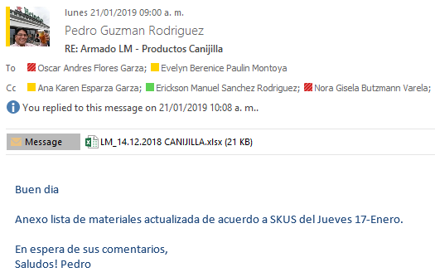

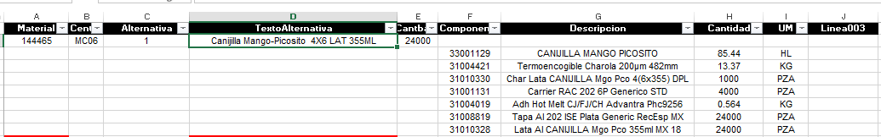

**Materiales**.

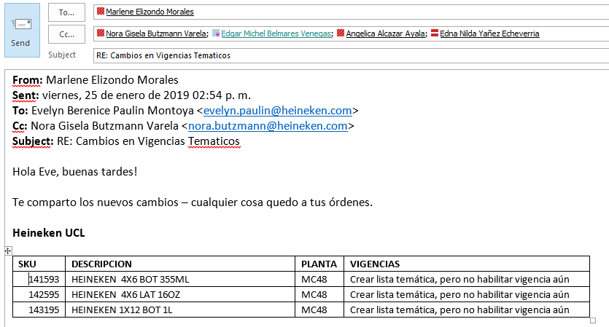

**Coordinador Control de Producción o Materiales de cada Planta**

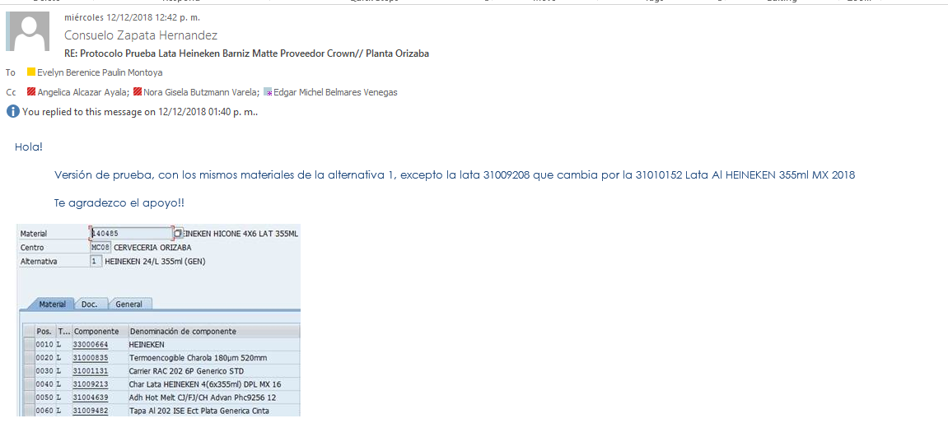

**Dato Maestro Supply Chain**

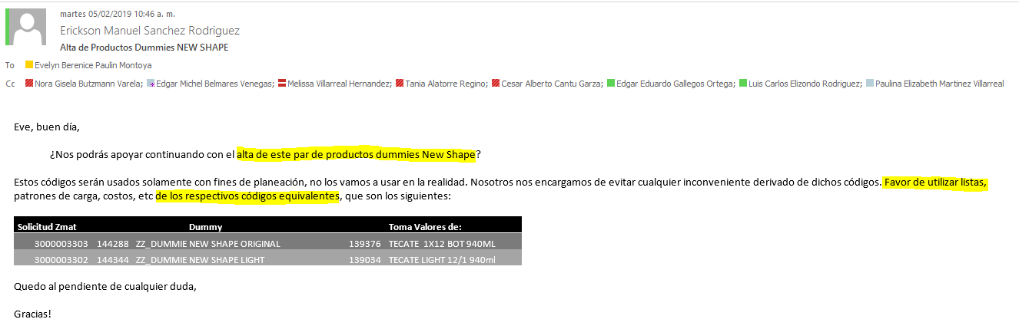

## Ejecución de Proceso (Crear Receta)

1. Ingresar al sistema SAP ECC

* 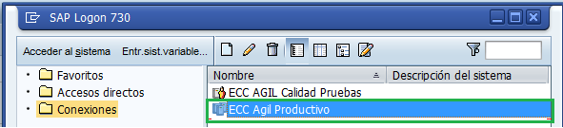Para entrar a SAP hay que seleccionar el ícono de SAP, posteriormente seleccionar la opción de ECC Ágil Productivo.
* Agregar tu número de socio y contraseña.

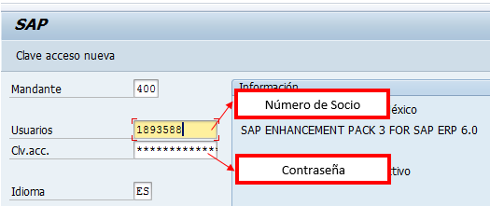

1. Entrar a la transacción CS01 – Crear lista de materiales

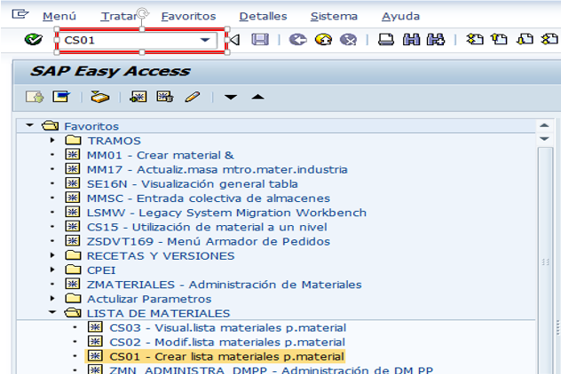

1. Capturar los datos señalados.

Material = sku producto terminado

Centro = Planta Productora (MC00, MC02, MC04, MC06, MC08, MC10 y MC48)

Utilización = siempre debe llevar el “1”

Alternativa = De ser un nuevo sku se deja vacío, para el caso de una alternativa de prueba antes hay que validar que numero vamos a asignar ya se 90 o 91 según las recetas habilitadas.

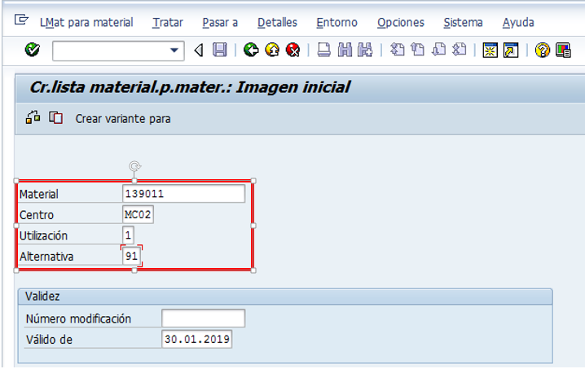

1. Dar enter
2. Si ya existía una LM te arrojara la siguiente leyenda a lo cual daremos nuevamente enter
3. Se habilitara la siguiente imagen en donde se captura los siguientes 4 campos.

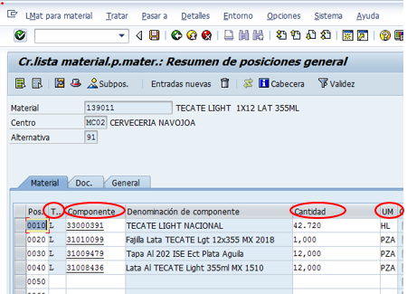

* **TpP:** Agregar la letra “L” por cada componente que vas a capturar.
* **Componente:** Agregar los números de materiales compartidos por el área que genero la solicitud.
* **Cantidad**: puedes hacer el cálculo en base a la presentación considerando cada mil o bien ver alguna referencia, no tiene que ser la misma marca pero si la misma presentación, es decir siempre respetar si es 1x12 5355 o 4x6 24oz etc.

Ejemplo de cálculo de Htls considerando el producto ***139011 Tecate Light 1x12 Lat 355ml.***

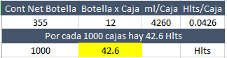

* **UM:** Se agrega la unidad de medida base de cada material, te puedes basar en la siguiente tabla excel.

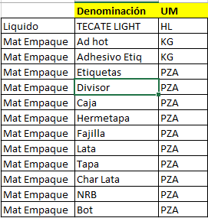

Esto ya cambio ya que se agrego **TS** como unidad de medida

1. Una vez capturados los 4 datos anteriores dar enter.
2. Dar clic en marcar todo. 
3. Dar clic en el icono de cabecera.

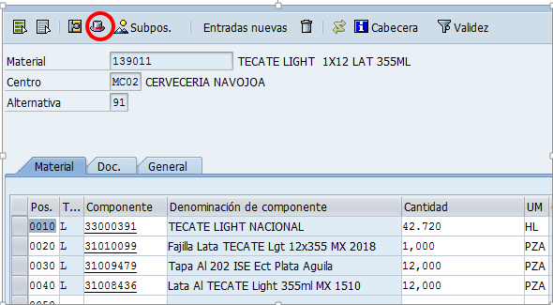

1. Te mostrara la siguiente imagen en donde vamos a capturar la Descripción del producto Terminado en los siguientes 2 apartados Texto LMat y TextAlt

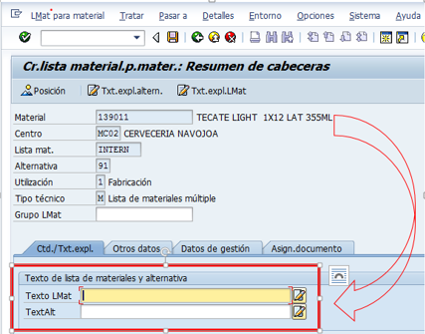

Quedando de la siguiente forma.

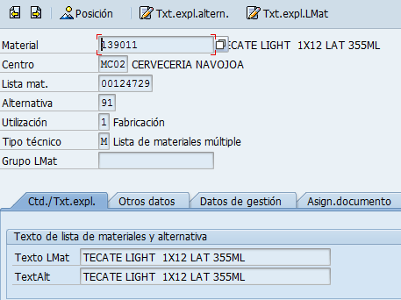

1. En Cantidad base asignaremos el número de latas o botellas según la presentación multiplicado x 1000. Adicional la especificación de LAT o BOT.

Ver la siguiente imagen.

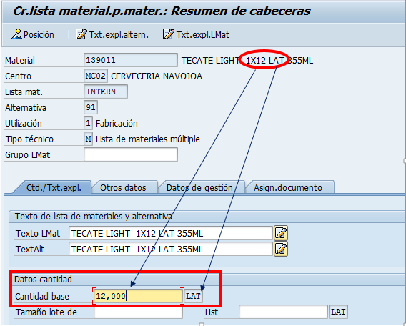

1. dar clic en el botón de Posición.

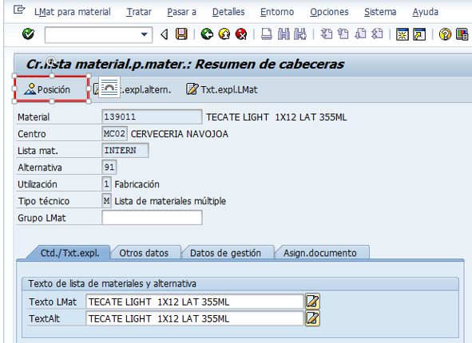

1. Dar clic en el botón de marcar todo

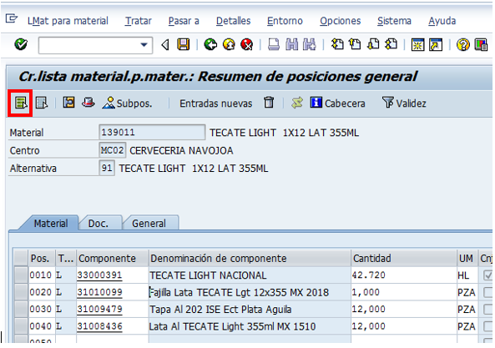

1. Dar clic en el botón de grabar.

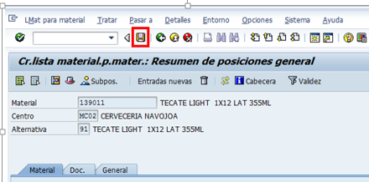

1. Te arrojara el siguiente mensaje en donde daremos finalizado con éxito el proceso.

